 | Musik, Kunst, Sport, WTG  Ich … | fast immer | häufig | teilweise | zu wenig | Bemerkungen
Musik | singe gut und gerne mit.
Musik | präge mir Liedtexte und Melodien schnell und richtig ein.
Musik | bin rhythmisch sicher und gestalte kreativ.
Kunst | male und gestalte ideenreich und achte auf Details.
Kunst | achte auf eine saubere Gestaltung.
Sport | bewege mich im Sport geschickt und ausdauernd.
Sport | bin fair und halte mich an Regeln.
Sport | bin gut im Turnen.
Sport | bin gut bei Ballspielen.
Sport | bin fit und ausdauernd (beim Laufen, bei Staffeln, bei Aufwärmspielen)
Werken und Gestalten | kann Arbeitsabläufe konzentriert beobachten, mir merken und selbstständig ausführen.
Werken und Gestalten | achte auf eine saubere, ordentliche Arbeitsausführung.
Werken und Gestalten | arbeite ausdauernd, konzentriert und zielstrebig.
Werken und Gestalten | arbeite mit Werkzeugen und Materialien geschickt und sachgerecht.
Werken und Gestalten | gestalte ideenreich und erziele lobenswerte  Ergebnisse.

Zielvereinbarung
Das nehme ich mir vor:

Frasdorf, 13.02.2015

_____________________ _____________________ ____________________
Schüler/in Lehrkraft Lehrkraft

______________________________ ______________________________
Erziehungsberechtigte/r Erziehungsberechtigte/r

Wastl-Fanderl-Grundschule

Frasdorf

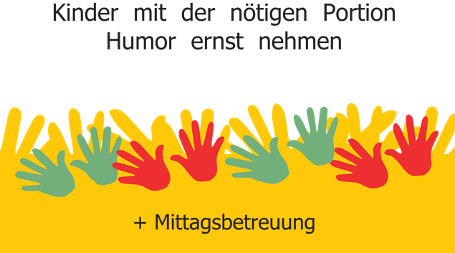

Lernentwicklungsgespräch

im 3. Schulbesuchsjahr

am
Schüler/in:
Klassenleitung: | Th. Deneke
Erziehungsberechtigte/r:
Diese Einschätzung wurde
erstellt von:

In einem verbindlichen Gespräch zwischen Lehrkraft, Eltern und Schüler/in wird Lernentwicklung und Leistungsstand gewürdigt. Eine gemeinsame Zielvereinbarung kann die Weiterentwicklung des Kindes in der Schule unterstützen.
Diese Information über die Lernentwicklung des Kindes ersetzt das Zwischenzeugnis.

fast immer | Hier bist du spitze! 
häufig | In dem Bereich arbeitest du gut! ☺
teilweise | Du kannst hier schon viel, bist aber noch nicht sicher. 😐
zu wenig | Hier solltest du üben! 
b | besonders besprochen
= | Übereinstimmung
# | abweichende Meinung / besonders besprochen
Z | siehe Zielvereinbarung

Arbeits- und Lernverhalten  Ich … | fast immer | häufig | teilweise | zu wenig | Bemerkungen
verfolge den Unterricht aufmerksam.
beteilige mich aktiv am Unterricht.
arbeite konzentriert und ausdauernd.
arbeite zügig.
bearbeite Pläne und Lerntheken fleißig.
verstehe Aufgabenstellungen und Unterrichtsinhalte schnell.
fertige schriftliche Arbeiten ordentlich an.
erledige Hausaufgaben zuverlässig.
habe meine Schulsachen immer dabei.

Verhalten in der Gemeinschaft  Ich … | fast immer | häufig | teilweise | zu wenig | Bemerkungen
zeige mich freundlich und höflich.
halte Vereinbarungen und Regeln ein.
arbeite erfolgreich mit Partner oder Gruppe zusammen.
beachte die Gesprächsregeln.
verhalte mich fair und friedlich.

Religionslehre / Ethik  Ich … | fast immer | häufig | teilweise | zu wenig | Bemerkungen
interessiere mich für die Unterrichtsthemen.
sage meine eigenen Gedanken.
merke mir die besprochenen Themen.
gestalte meine Hefteinträge sorgfältig.

Englisch  Ich … | fast immer | häufig | teilweise | zu wenig | Bemerkungen
beteilige mich aktiv am Englischunterricht.
verstehe Wörter und Geschichten.
singe und spreche englische Lieder und Reime mit.
Ich spiele ein Instrument:
Ich bin im Verein:

 | Deutsch  Ich … | fast immer | häufig | teilweise | zu wenig | Bemerkungen
Gespräche führen | spreche laut und deutlich.
Gespräche führen | trage Informationen verständlich vor.
Texte verfassen | schreibe vollständige und verständliche Sätze.
Texte verfassen | verwende treffende Wörter.
Texte verfassen | entwickle eigene Ideen.
Richtig schreiben | schreibe fehlerfrei ab.
Richtig schreiben | beachte erarbeitete Rechtschreibregeln.
Richtig schreiben | schreibe geübte Lernwörter richtig.
Richtig schreiben | schreibe Satzanfänge groß.
Sprache untersuchen | beherrsche das ABC und ordne Wörter richtig nach dem ABC.
Sprache untersuchen | erkenne und verwende besprochene  Wortarten richtig.
Lesen | lese fließend und genau vor.
Lesen | betone sinnvoll und beachte die Satzgrenzen beim Lesen.
Lesen | verstehe den Inhalt des Gelesenen.

Mathematik  Ich … | fast immer | häufig | teilweise | zu wenig | Bemerkungen
finde mich im Zahlenraum bis 1000 sicher zurecht.
rechne Plusaufgaben bis 1000 sicher.
rechne Minusaufgaben bis 1000 sicher.
verstehe Sachaufgaben und löse sie sicher.
kenne die Einmaleinsreihen sicher.
kann Teilaufgaben sicher lösen.
kann geometrische Muster sauber zeichnen.
erkenne verschiedene geometrische Körper.

Heimat- und Sachunterricht  Ich … | fast immer | häufig | teilweise | zu wenig | Bemerkungen
arbeite bei allen Themen interessiert mit.
bringe eigenes Wissen zum Thema ein.
merke mir die Unterrichtsergebnisse gut.
kann zu einem Thema ein sinnvolles Referat halten.
erkenne Zusammenhänge.
bringe Dinge zu den Themen mit (Bücher, Blätter…)

